PARAGRAF İŞLEMLERİ
Belgenizdeki paragraflar üzerinde işlemler yapabilmek için GİRİŞ sekmesindeki PARAGRAF Gurubu kullanılmalıdır.
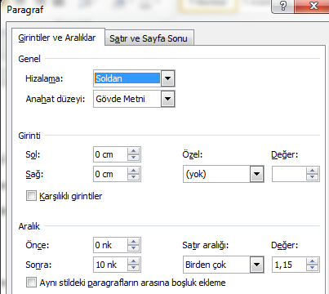

Gelişmiş Paragraf ayarları Yapılması: Paragraf ayarları; belgenizdeki yazıların satır aralığı, ilk satır girintisi, hizalama, paragraftan önceki ve sonraki boşlukları ayarlamanızı mümkün kılar. Paragraf bir bütün olduğu için sadece bir satır üzerinde yapılan değişiklik tüm paragrafı etkiler.

TÜMÜNÜ GÖSTER :Bu simge ile sayfada kullandığımız kalavye tuşları enter,tab,, boşluk gibi tuşların izlerini verir. Şekilde bu simge ile boşluk ,enter,tab miktarı elde edilir.
